1.1) Giới thiệu về Android:
Android là hệ điều hành dành cho các thiết bị di động như smartphones hay tablet, được phát triển bởi Open Handset Alliance (OHA). OHA là một liên minh doanh nghiệp gồm 83 thành viên tập trung phát triển các tiêu chuẩn cho thiết bị di động. Các thành viên bao gồm: Google, HTC, Sony, Dell, Intel, Motorola, Qualcomm, Texas Intruments, Samsung, LG, T-Mobile, Nvidia và Wind River Systems.
Android được xây dựng dựa trên Linux kernel với middleware, libraries, các API được viết bằng C và phần mềm chạy trên một application framework bao gồm những thư viện tương thích với Java dựa trên Apache Harmony. Android sử dụng Dalvik virtual machine với phương pháp biên dịch just-in-time để chạy code Java đã được biên dịch. Android có một cộng đồng những developer viết ứng dụng, chủ yếu viết bằng Java. Hiện tại có hơn 250.000 ứng dụng Android. Android Market là một kho ứng dựng online của Google, người dùng có thể download ứng dụng tại đây.
1.2) Lịch sử sáng lập và hoạt động:
Android, In.c được sáng lập tại Palo Alto, California, Mỹ vào 10/2003 bởi Andy Rubin, Rich Miner, Nick Sears và Chris White. Rubin đã phát biểu rằng “Những thiết bị di động thông minh là những cái nhận biết được vị trí và những thiết lập của chúng”.
8/2005 Google đã mua Android Inc. và làm cho nó hoàn toàn được sở hữu bởi công ty con của Google Inc. Những nhân lực chính của Android Inc. gồm Andy Rubin, Rich Miner và Chris White vẫn ở lại công ty để phát triển Android. Không nhiều người biết về Android Inc ở thời điểm được thu mua, nhưng một số trong đó đã thừa nhận kết hoạch tấn công vào thị trường điện thoại cầm tay của Google.
1.3) Các phiên bản Android:
Android đã cập nhật liên tục từ phiên bản đầu tiên. Những cập nhật cho hệ đìêu hành và thêm những đặc tính mới. Mỗi phiên bản của hệ điều hành Android được phát triển với một tên gọi dựa trên những món tráng miệng. Code name của chúng được sắp theo thứ tự alphabet: Cupcake, Donut, Éclair, Froyo, Gingerbread, Honeycomb và sắp tới là Ice cream sandwhich. Dưới đây là danh sách các phiên bản gần đây nhất:
+ 2.0 ( Eclair) nâng cấp lên web browser và giao diện mới, hỗ trợ HTML5 và W3C geolocation API. Bản này được cài thêm ứng dụng camera với những đặc tính zoom, flash, color effects và nhiều thứ khác.
+ 2.1 (Eclair) hỗ trợ điều khiển giọng nói, new laucher, 5 homescreen thay vì 3 như trước, background động, một nút để mở menu. Bản này được cài thêm ứng dụng thời tiết, nâng cấp email và phonebook.
+ 2.2 (Froyo) đưa ra sự cải thiệt tốc độ với giải pháp tối ưu JIT và Chrome V8 Javascript engine, thêm vào Wifi hotspot tethering và hỗ trợ Flash.
+ 2.3 (Gingerbread) điều chỉnh lại giao diện, nâng cấp bàn phím mềm, đặc tính copy/paste và hỗ trợ Near Field Communication.
+ 3.0 (Honeycomb) là phiên bản dùng cho tablet, hỗ trợ cho các thiết bị có màn hình lớn hơn và đưa ra nhiều đặc tính giao diện mới, hỗ trợ xử lý đa nhân và tăng tốc phần cứng đồ họa. Thiết bị đầu tiên dùng Honeycomb là Motorola Xoom, được bày bán vào 2/2011.
+ 3.1 (Honeycomb) được thông báo tại Google I/O vào 10/2011, cho phép các thiết bị Honeycomb truyền dữ liệu trực tiếp từ các USB.
+ 3.2 (Honeycomb) là phiên bản cài thêm, có những khả năng mới cho người dùng và developer. Nổi bật gồm có tối ưu làm tăng kích thước màn hình, khả năng “zoom-to-fill”, load media file trực tiếp từ SD card và màn hình mở rộng hỗ trợ developer điều chỉnh giao diện chính xác hơn.
+ 4.0 (Ice Cream Sandwhich) sẽ là sự kết hợp của Gingerbread và Honeycomb.
1.4) Thiết kế:
Kernel của Android được dẫn xuất từ Linux kernel. Google đã đóng góp code cho Linux kernel như một phần của sự cố gắng, nhưng những tính năng đáng chú ý có thể kể đến là quản lý năng lượng được gọi là wakelocks đã bị từ chối bởi những kernel developer chính thống. Vì lẽ đó Android kernel giờ đây là một phiên bản riêng biệt hoặc là một “người anh em” của Linux kernel.
4/2010, Google thông báo thằng họ sẽ thuê hai công nhân làm việc cho cộng đồng Linux kernel. Greg Kroah-Hartman, hiện tại là người bảo trì Linux kernel ở nhánh đảm bảo sự ổn định, vào 20/2010 đã phát biểu rằng ông ta lo ngại Google sẽ không còn cố gắng thay đổi code trong Linux. Một số Google Android developer gợi ý “Nhóm Android ko còn muốn làm việc đó” bởi vì họ là một nhóm nhỏ và còn nhiều công việc cấp bách hơn phải làm trên Android.
Android không có một X Windows System, cũng ko hỗ trợ GN libraries và điều này làm cho khó khăn trong việc đem các ứng dụng hay các thư viện của GNU/Linux vào Android.
- Các tính năng: Handset layouts, storage, connectivity, messaging, multiple language, web browser, Java support, media support, streaming media support, additional hardware support, multi-touch, bluetooth, video calling, multitasking, voice based feature, Wifi hotspot tethering, screen capture.
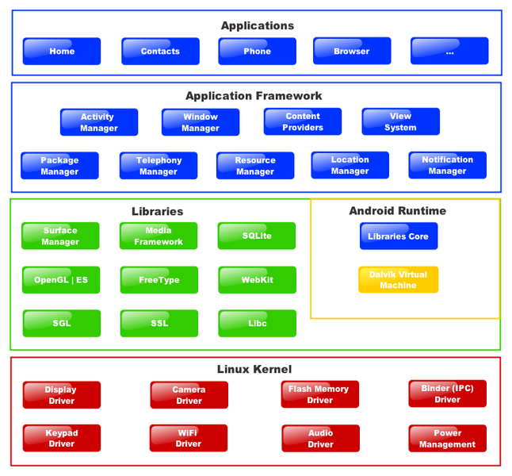
1.5) Android Market:
Android Market là một kho phần mềm online được phát triển bởi Google dành cho các thiết bị Android. Một ứng dụng được gọi là “Market” được cài sẵn trên hầu hết các thiết bị Android và cho phép người dùng truy cập và download ứng dụng được tải lên bởi những developer khác. 12/2010, có khoảng 200.000 games, ứng dụ và widget trên Android Market. 4/2011, Google thông báo có hơn 3 tỉ ứng dụng Android được cài và cuối 6/211 có khoảng 6 tỉ lượt cài ứng dụng từ Android Market. Bản thân hệ điều hành này được cài trên 130 triệu thiết bị.
Những thiết bị tuân theo yêu cầu tương thích của Google được phép cài trước phần mềm mã nguồn đóng Android Market và truy xuất market. Bộ lọc của Market liệt kê những ứng dụng tương thích với thiết bị của người dùng và những devloper đã hạn chế ứng dụng đó tùy theo hãng vận tải hoặc quốc gia vì những lý do thương mại.
Google đã tham gia vào Android Market bằng cách đưa ra những ứng dụng của riêng họ, bao gồm Google Voice cho Google Voice service, Sky Map để xem các ngôi sao, Finance cho finance service, Maps Editor cho MyMaps service, Places Directory cho Local Search, Google Goggles tìm kiếm hình ảnh, Gesture Search cho những chữ viết tay và số để tìm kiếm nội dung trên điện thoại, Google Translate, Google Shopper, Listen cho podcast và My Tracks một ứng dụng chạy bộ. 8/2010, Google giới thiệu Voice Actions cho Android, cái cho phép người dùng tìm kiếm, viết tin nhắn và gọi điện bằng giọng nói.
Người dùng cũng có thể cài ứng dụng từ kho lưu trữ của tổ chứng thứ 3 như Amazon Appstore hay cài trực tiếp từ APK file.
1.6) Thị phần:
Công ty nghiên cứu Canalys đánh giá trong Q2 2009 rằng Android có 2.8% thị phần trên toàn thế giới ở lĩnh vực smartphone. Theo Q4 2010, tỉ lệ này tăng 33%, trở thành hệ điều hành bán chạy nhất dành cho smartphone. 6/2011, Google phát biểu rằng 550.000 thiết bị Android được kích hoạt mỗi ngày, 440.000 mỗi ngày trong hai tháng tiếp theo vào 5/2011 và hơn 100 triệu thiết bị đã được kích hoạt.
1.7) Thị phần theo phiên bản:
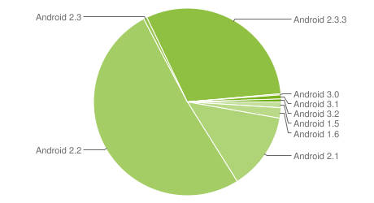
Biểu đồ trên dựa trên số thiết bị Android đã truy xuất Android Market trong chu kỳ 14 ngày kết thúc vào ngày 2/9/2011.
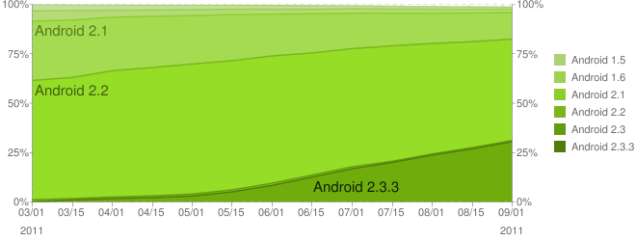
Mỗi dataset trong trục thời gian dựa trên số thiết bị đã truy xuất Android Market trong chu kỳ 14 ngày kết thúc vào ngày được báo hiệu trên trục x.

Giới thiệu SQLite.
SQLite được gọi là “in-process library”, với các tính chất: tự chứa (self-contained), không có server (serverless), không cấu hình (zero-configuration), T-SQL database engine.
SQLite là dạng cơ sở dữ liệu nhúng. Không giống như hầu hết các cơ sở dữ liệu khác, SQLite không có một server chạy riêng. SQLite đọc và ghi trực tiếp vào file. Một cơ sở dữ liệu với bảng, indices, triggers, views được chứa chỉ trong một file duy nhất. Định dạng của SQLite là không phụ thuộc nền (cross-platform), ta có thể copy database file giữa hệ thống 32-bit và 64-bit. Những tính chất này làm cho SQLite trở thành sự lựa chọn thông dụng như một định dạng file ứng dụng (application file format).
SQLite có thể chạy trong những môi trường ít bộ nhớ: bộ nhớ stack là 4KiB với heap rất nhỏ là 100KiB. Điều này làm cho SQLite trở thành database engine thông dụng trên những thiết bị di động như cellphone, PDAs và MP3.

Thiết kế khả năng đáp lại của ứng dụng (Designing for responsiveness).
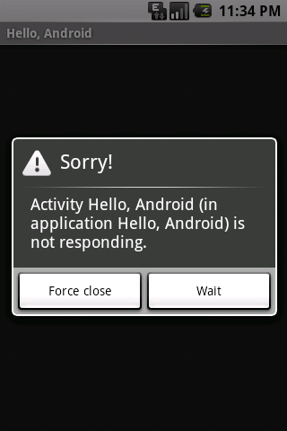
Trong Android, có một số ứng dụng phải tiêu tốn một khoảng thời gian để thực thi. Khi người dùng tương tác với ứng dụng, có thể họ sẽ phải đợi để nhận được kết quả. Vì lẽ đó, hệ thống của Android sẽ bật một hộp thoại gọi là Application Not Responding (ANR). Người dùng có thể chọn tắt ứng dụng (Force close) hoặc tiếp tục đợi quá trình kết thúc (Wait). Người dùng sẽ cảm thấy phiền toái khi cứ phải trả lời hộp thoại này. Vì vậy, trách nhiệm của người lập trình là phải tránh hiện ANR khi có thể.
Nói cách khác là hệ thống chỉ hiện ANR khi ứng dụng không thể trả lời user input.
+ Ví dụ, nếu ứng dụng block một số thao tác I/O thì ứng dụng chủ không thể xử lý những sự kiện nhập được nữa. Lúc đó hệ thống kết luận rằng ứng dụng bị treo hoặc tạm ngưng (frozen) và hiển thị hộp thoại ANR.
+ Một ví dụ khác là nếu ứng dụng tốn quá nhiều thời gian cho một thao tác đòi hỏi bộ nhớ, ví dụ như tính toán nước đi tiếp theo trong một trò chơi, thì ứng dụng cũng sẽ tạm ngưng.
Trong cả hai trường hợp trên, một cách giải quyết được khuyên dùng là tạo ra luồng con (child thread) và thao tác ở đó. Điều này giúp cho main thread (luồng ứng dụng chính điều khiển vòng lặp sự kiện của UI) tiếp tục chạy và ngăn ANR hiển thị.
Điều gì đã bật ANR?
Android sẽ hiện hộp thoại ANR nếu như một trong hai điều sau xảy ra:
+ Không có trả lời đáp lại đối với user input trong 5 giây. (ví dụ: nhấn bàn phím, chạm màn hình)
+ Một BroadcastReceiver chưa hoàn tất thực thi trong 10 giây.
Làm sao tránh ANR?
Bình thường ứng dụng Android chạy trên một luồng riêng biệt được gọi là main thread. Điều này có nghĩa là bất kỳ công việc nào có thời gian lâu trong main thread cũng có thể khiến ANR hiển thị bởi vì nó sẽ không cho phép người dùng tương tác vào ứng dụng nữa.
Do đó, lời khuyên là chạy càng ít công việc trong main thread càng tốt. Giải pháp là thực thi những công việc tốn thời gian (long time method) trong những luồng con, còn được gọi là những thao tác chạy ngầm (background operations). Ví dụ như: truy xuất network hay truy xuất database, những công việc tính toán phức tạp hay xử lý bitmap. Điều này giúp cho main thread không bị block và người dùng vẫn có thể tương tác với UI.
Những thao tác chạy ngầm (background operations) phải cho phép update UI trên UI thread để khi hoàn tất một child thread thì UI thread có thể được cập nhật dễ dàng. Android hỗ trợ 2 cách để thực hiện background operation:
+ Dùng Handler.
+ Dùng AsyncTask.
1) Dùng Handler:
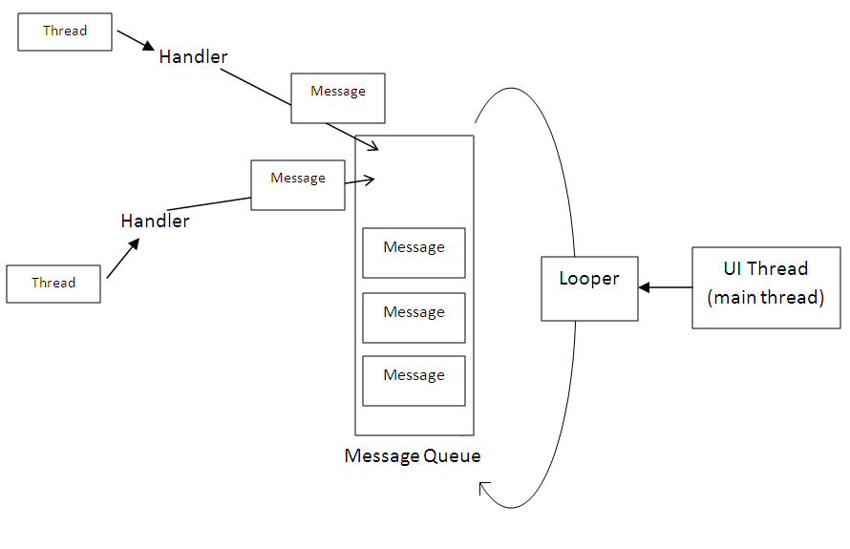
Handler trong Android áp dụng Pipeline Thread Design pattern. Ý tưởng là có 3 bộ phận quan trọng là Looper, Handler và Queue of tasks (hay còn gọi là message queue).
+ Công việc của Queue of task là giữ những task trong một hàng đợi để được thực thi sau đó. Những luồng khác có thể push task vào Queue of tasks ở bất kỳ thời điểm nào.
+ Công việc của Looper là lặp qua Queue of tasks để lấy từng task ra và thực thi. (task còn được gọi là message)
+ Handler class có một giao diện thread-safe, có thể được truyền cho những thread khác. Những thread khác sẽ dùng thao tác postMessage của Handler để post task vào Queue of task của pipeline thread. Handler cũng được gắn (attached) vào UI thread để có thể update UI trên UI thread.
Vì Activity class của Android đã implement một Looper bên trong nên khi khai báo Handler trong Activity, Handler đó sẽ tự được được cột (bind) vào Looper đó.

2) Dùng AsyncTask:
Vì cách dùng Handler hơi phức tạp và đòi hỏi phải implement bằng tay khá nhiều chi tiết nên Android hỗ trợ một giao diện dễ sử dụng hơn, đó là AsyncTask. Thực ra AsyncTask cũng dự trên Pipeline thread pattern được đề cập ở trên nhưng nó cung cấp một giao diện dùng ngay.
Để dùng AsyncTask, ta extend nó và implement 4 phương thức: onPreExecute(), doInBackground(), onProgressUpdate() và onPostExecute().
Tóm tắt ý nghĩa của những phương thức này như sau:
+ onPreExecute được thực thi trên UI thread sau khi task này được thực thi. Phương thức này dùng để setup một số thứ trước khi thực thi task.
+ doInBackground(Params …) được gọi trên background thread sau onPreExecute. Bước này dùng để thực thi những thao tác tính toán thời gian dài. Kết quả tính toán được trả về và được truyền cho onPostExecute như tham số.
+ onProgressUpdate(Progress …) được gọi trên UI thread sau khi một cú gọi đến publishProgress(Progress …). Thời gian thực thi là không xác định. Phương thức này được dùng để cập nhật UI khi việc tính toán ngầm trong doInBackground() vẫn đang được thực hiện.
+onPostExecute(Result) được gọi trên UI thread khi việc tính toán đã hoàn tất. Tham số của nó là giá trị được trả về từ doInBackground().
Với 2 cách làm trên, ta sẽ tránh được hiện tượng ANR.
MegaDict áp dụng cách thứ hai để thực hiện tìm kiếm một từ trong từ điển. Thao tác onPreExcecute khởi tạo ProgressBar, hiển thị nó; doInBackground làm công việc tìm kiếm và onPostExcecute hiển thị nội dung trên result textviw, đồng thời ẩn ProgressBar.

